|  |  |  |
| --- | --- | --- |
| **ЛАБОРАТОРНАЯ РАБОТА № 5**  Системы поддержки принятия решений | Студент | Манукян Арсен Ваганович |
| Группа | ИВТ-365 |
| Дата сдачи |  |
| Оценка (баллы) |  |
| Подпись преподаватель |  |

Задание

Систематизировать знания о существующих типах рассматриваемого объекта, их возможных действиях, методах (способах выполнения этих действий) и сценариях поведения в виде UML диаграмм прецедентов, классов, последовательностей, активностей и состояний.

Объект – Гребное судно (Плот, Катамаран, Весельная лодка)

**Гребное су́дно**, согласно [законодательству Российской Федерации](https://ru.wikipedia.org/wiki/%D0%9F%D1%80%D0%B0%D0%B2%D0%BE%D0%B2%D0%B0%D1%8F_%D1%81%D0%B8%D1%81%D1%82%D0%B5%D0%BC%D0%B0_%D0%A0%D0%BE%D1%81%D1%81%D0%B8%D0%B9%D1%81%D0%BA%D0%BE%D0%B9_%D0%A4%D0%B5%D0%B4%D0%B5%D1%80%D0%B0%D1%86%D0%B8%D0%B8), — это [судно](https://ru.wikipedia.org/wiki/%D0%A1%D1%83%D0%B4%D0%BD%D0%BE), оснащённое [вёслами](https://ru.wikipedia.org/wiki/%D0%92%D0%B5%D1%81%D0%BB%D0%BE) и приводимое в движение [мускульной силой](https://ru.wikipedia.org/wiki/%D0%9C%D1%8B%D1%88%D0%B5%D1%87%D0%BD%D0%B0%D1%8F_%D1%81%D0%B8%D0%BB%D0%B0).. Типы:

* [Унирема](https://ru.wikipedia.org/wiki/%D0%A3%D0%BD%D0%B8%D1%80%D0%B5%D0%BC%D0%B0);
* [Бирема](https://ru.wikipedia.org/wiki/%D0%91%D0%B8%D1%80%D0%B5%D0%BC%D0%B0) ;
* [Трирема](https://ru.wikipedia.org/wiki/%D0%A2%D1%80%D0%B8%D1%80%D0%B5%D0%BC%D0%B0);
* [Гондола](https://ru.wikipedia.org/wiki/%D0%93%D0%BE%D0%BD%D0%B4%D0%BE%D0%BB%D0%B0);
* Плот;
* Катамаран;
* Весельная лодка.

Диаграмма прецедентов:

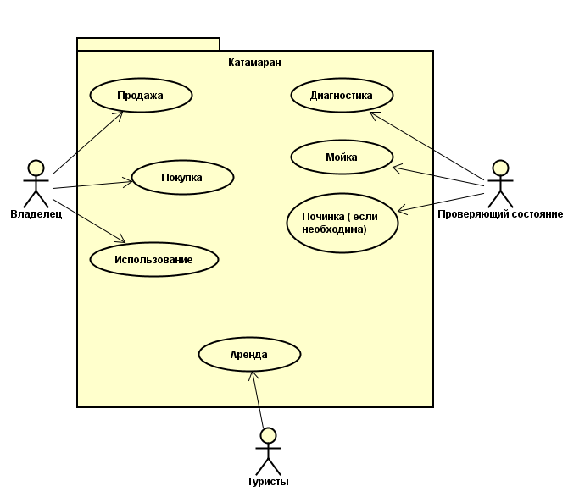

Диаграмма классов:

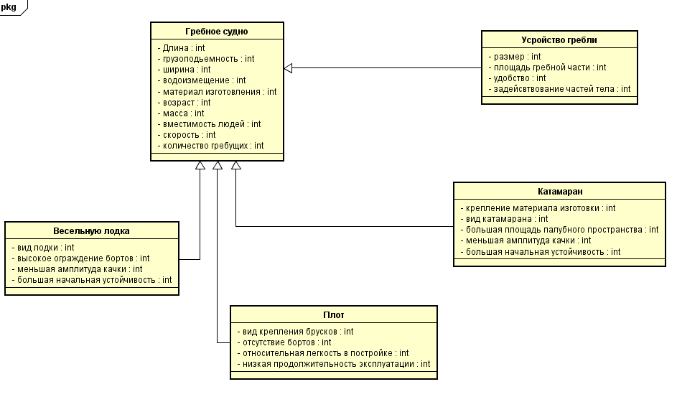

Диаграмма последовательностей:

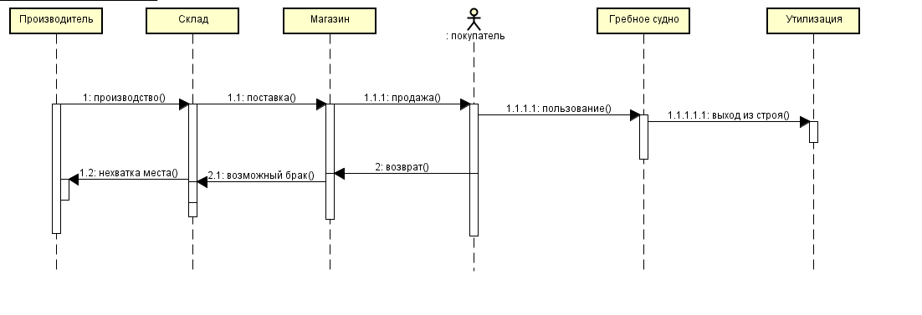

Диаграмма активностей:

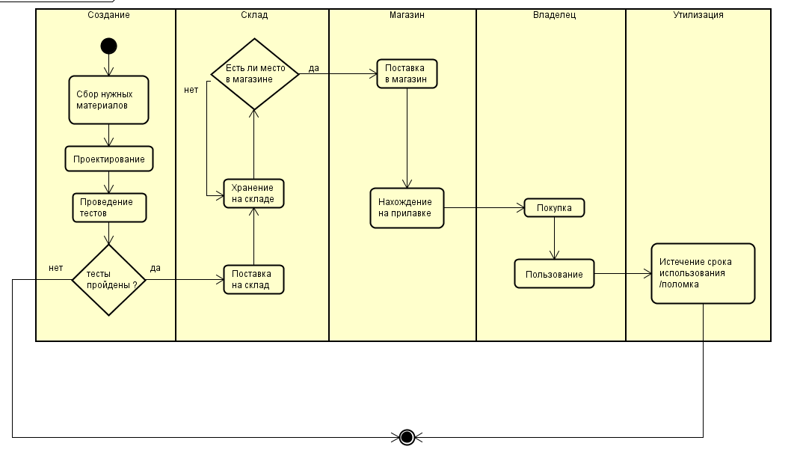

Диаграмма состояний:

